


UNIVERSIDAD TECNOLÓGICA DEL VALLE DE TOLUCA
DIRECCIÓN DE CARRERA DE TECNOLOGÍAS DE LA INFORMACIÓN Y COMUNICACIÓN
INGENIERÍA EN DESARROLLO Y GESTIÓN DE SOFTWARE

Software funcional con integración continua
Nombre del Proyecto
“Restaurant Hub (RestoHub)”
Nombres de los Estudiantes
García Gaytan Ludwin – 222310777
Duarte Villavicencio Octavio – 222310422
Mercado Serrano Valeria – 222310838
Hernández Mejía Braulio – 222310435
Grupo
IDGS 101
Cuatrimestre
10mo
Lugar
Santa María Atarasquillo, Lerma, México.
Fecha de Entrega
7 de noviembre de 2026

Software funcional con integración continua — RestoHub

Datos de la entrega
RestoHub integra cada cambio con un pipeline que compila y prueba backend, frontend y app móvil. Desde el 30 de julio de 2026 se ha ejecutado 339 veces en GitHub, con 306 corridas en verde y 32 en rojo.
Campo | Valor
Asignatura | Gestión del proceso de desarrollo de software (GPDS)
Entregable | 2 de 3: software funcional con integración continua (Linear CAL-70)
Capacidad evaluada | Gestionar el desarrollo del software mediante integración continua
Evaluadores | MIA Miguel Antonio Islas · ITIC Roberto Vinicio Camacho Mendoza · MEL Miguel Ángel Orona López
Equipo | Ludwin García Gaytan · Octavio Duarte Villavicencio · Braulio Hernández Mejía · Valeria Mercado Serrano (IDGS 101)
Fecha oficial | 7 de noviembre de 2026 (fecha interna: 31 de octubre)
La guía pide el software funcional con integración continua, incluyendo código fuente, repositorio, pruebas y pipeline configurado y ejecutado. Evalúa cuatro puntos: desarrolla e integra componentes, utiliza control de versiones, automatiza compilación y pruebas, y configura y ejecuta un pipeline de integración continua. Cada uno tiene su sección abajo y el cierre los cruza con su evidencia.

Dónde verlo
Todo lo que afirma este documento se puede abrir y comprobar en GitHub sin pedir acceso: el repositorio es público y cada corrida del pipeline queda con su registro completo.
Qué | Enlace
Repositorio y código fuente | github.com/LudwinGarcia1/callejon9-saas
Definición del pipeline en GitHub Actions | .github/workflows/ci.yml
Definición del pipeline en Jenkins | Jenkinsfile
Historial de todas las corridas | Actions → CI
Corrida en verde de referencia (main, 28-oct) | Run 40745028176
Pull requests con sus checks | Pull requests cerrados
Aplicación desplegada | restohub.azurewebsites.net

1. Componentes desarrollados e integrados
El repositorio integra en una sola rama main cuatro componentes que se construyen y prueban juntos en cada corrida. Las cifras son de main en 3f2a160.
Componente | Tecnología | Tamaño en main | Cómo se integra
Backend (backend/) | Java 21, Spring Boot 3.4.13, PostgreSQL 16, Flyway | 194 clases en 16 módulos (auth, order, kitchen, sale, tenancy, …), 14 migraciones, 93 archivos de prueba | API REST /api/v1 con aislamiento por restaurante mediante Row Level Security
Frontend (frontend/) | Next.js 15.5, React 19.1, TypeScript | 140 archivos .ts/.tsx | Llama rutas relativas /api/v1/*; Next las reenvía al backend
App móvil de meseros (mobile/) | Expo 57, React Native 0.86 | 18 archivos .ts/.tsx | Consume la misma API que la web
Infraestructura (infra/) | Terraform (azurerm), Jenkins como código | 30 archivos .tf en tres módulos de Azure | Despliega el backend y el frontend en Azure App Service
Un cambio en cualquiera de los cuatro dispara las mismas puertas de calidad. Por ejemplo, un cambio de contrato en el backend rompe las pruebas de tipos del frontend si este no se ajusta (sección 5).

2. Control de versiones
El trabajo entra a main por pull request desde ramas cortas. Al 28 de octubre van 96 pull requests fusionados, y el 98.6 % de los commits sigue la convención tipo(ámbito): descripción.
Métrica (medida con git y la API de GitHub el 28-oct) | Valor
Commits en main desde el 29-jul-2026 | 382 (282 de trabajo y 100 de fusión)
Pull requests fusionados / cerrados sin fusionar / abiertos | 96 / 6 / 7
Ramas en GitHub | 98
Commits de trabajo con formato convencional | 278 de 282 (98.6 %)
Integrantes con commits | Los cuatro
Tipos de commit: feat 116 · docs 62 · fix 55 · test 30 · chore 13 · refactor 1 · ci 1.
Convención de ramas: feat/*, fix/*, docs/*, test/* y chore/*, con la clave del issue de Linear, por ejemplo test/cal-122-ut-usuarios-roles o fix/cal-169-ip-cliente-azure. El commit y el título del PR citan la misma clave, así que cada cambio se rastrea del issue al código y a su corrida de CI.
Lo que no es convencional (4 commits): mensajes antiguos como «Tarea Cal-7 primer sprint» o «Guardo de cambios en el frontend». Se dejan como están: reescribir la historia de main rompería las ramas de todo el equipo.

3. Pipeline configurado
El pipeline está definido como código en el repositorio: .github/workflows/ci.yml para GitHub Actions y Jenkinsfile para Jenkins. Los dos corren las mismas puertas. Actions las ejecuta en paralelo y Jenkins en serie.
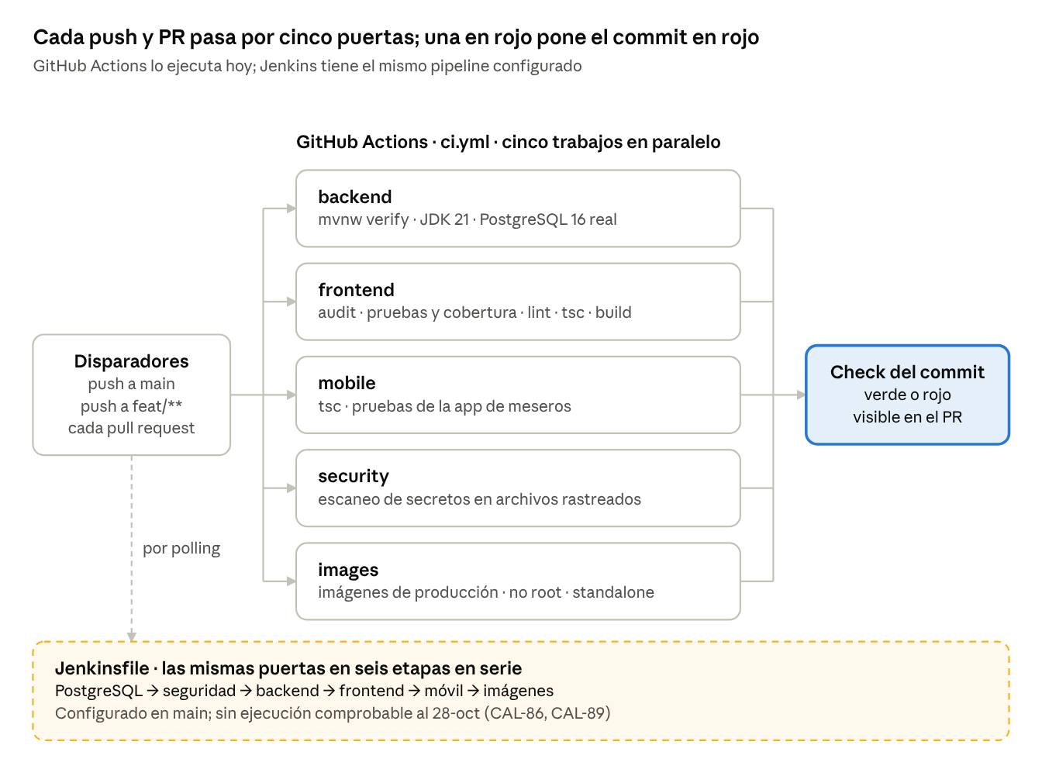
Pipeline de integración continua · disparadores, cinco trabajos y resultado
Si un solo trabajo falla, toda la corrida queda en rojo y el commit lo muestra en GitHub. Los comandos son los mismos que define AGENTS.md como puertas de calidad del proyecto, así que un integrante obtiene en su máquina el mismo resultado que el CI.

4. Pipeline ejecutado
El pipeline corre solo, sin intervención manual, en cada push a main o a una rama feat/** y en cada pull request. Lleva 339 corridas: 306 en verde, 32 en rojo y 1 cancelada. Sobre main van 107 corridas, 101 de ellas en verde.
Corrida de referencia: Run 40745028176, push a main del 28-oct-2026 a las 12:25 (America/Mexico_City), commit 3f2a160. Es la fusión del PR #105. Los cinco trabajos corren en paralelo y la corrida completa tardó 3 min 30 s.
Trabajo | Qué ejecuta | Resultado | Duración
backend | ./mvnw --batch-mode verify con JDK 21 | 724 pruebas, 0 fallas, 3 omitidas a propósito · BUILD SUCCESS | 1 min 52 s
frontend | pnpm audit, pnpm test:coverage, pnpm lint, tsc --noEmit, pnpm build | 25 archivos, 190 pruebas, 0 fallas · cobertura de líneas 92.5 % | 52 s
mobile | tsc --noEmit, pnpm test | 3 archivos, 34 pruebas, 0 fallas | 17 s
security | scripts/security-scan.sh (secretos en archivos rastreados) | 0 secretos detectados | 31 s
images | scripts/verify-images.sh | Imágenes de producción verificadas: usuario no root 10001, backend en perfil prod, frontend standalone sano, /app de solo lectura | 3 min 27 s
Las 3 pruebas omitidas lo están con @Disabled y el defecto que las desactiva: CAL-178 (el límite de mesas del plan no se aplica) y CAL-180 (el correo distingue mayúsculas). Se activan cuando esos defectos se corrijan.

5. El pipeline falla cuando algo se rompe
El pipeline se ha puesto en rojo 32 veces. Casi siempre fue por errores del código y alguna vez por fallas de infraestructura, como la del 28-oct, cuando no pudo descargar Maven. En estos tres casos el error era del código, y la corrida volvió a verde solo después de corregirlo.
Fecha | Corrida en rojo | Qué se rompió | Corrección y corrida en verde
13-oct, 11:24 | 38438430123, rama feat/cal-13-…, commit cd0251a | CAL-13 agregó una tabla con RLS. SplitPaymentMigrationTest.upgradeBackfillsBothRestaurantsUnderForcedRlsWithoutDuplicatingExistingPayments falló, porque la prueba exige que todas las tablas del negocio tengan RLS forzado y lleva la cuenta exacta | 3 minutos después, 3831352 actualizó la cuenta a 15 tablas: 38438796137 en verde. El PR se fusionó hasta entonces
20-oct, 22:58 | 39546917540 y tres corridas más, sobre main | La API de menú QR (#72) y la impresión de QR (#73) se fusionaron casi a la vez y no compilaron juntas. tsc reportó error TS2353: … 'restaurantId' does not exist in type 'TableResponse' | PR #74 (fix/menu-qr-publico-tenant), fusionado a las 00:36: 39556504909 en verde
9-oct | 37864981004, sobre main | Al integrar las cabeceras de seguridad, el middleware de CSP cambió su matcher y protected-pages.test.ts, que vigila la lista de rutas privadas, dejó de coincidir con el matcher del middleware: expected [ Array(1) ] to deeply equal [ '/admin/:path*', …(7) ] | El 10-oct, el commit ccda693 alineó la prueba con el nuevo middleware. Siguiente corrida de main el 13-oct: 38433342690 en verde
El primer caso es la prueba más fuerte de la garantía central del proyecto: un cambio que pudo dejar una tabla sin aislamiento entre restaurantes no pasó el pipeline.
Los otros dos casos llegaron a main porque la protección de rama no está activa: GitHub permite fusionar con el CI en rojo. El pipeline los detectó en el siguiente push, pero no los bloqueó. Esa es la mejora pendiente principal (sección 7).

6. Pruebas automatizadas que corren
En cada corrida se ejecutan 948 pruebas automatizadas: 724 del backend, 190 del frontend y 34 de la app móvil. Las del backend corren contra PostgreSQL 16 real: el registro de la corrida de referencia muestra Creating container for image: postgres:16-alpine (Testcontainers). Las pruebas no usan H2, porque H2 no demuestra Row Level Security.
TenantIsolationTest («Aislamiento multi-tenant impuesto por RLS») es la prueba de la garantía central: un restaurante nunca ve ni toca datos de otro. Corre sus 6 casos en cada corrida y los 6 pasan en la de referencia:
- Cada tenant ve únicamente sus propias filas.
- Sin tenant activo no se ve ninguna fila.
- Un tenant no puede actualizar filas de otro.
- Un tenant no puede borrar filas de otro.
- Un tenant no puede insertar filas a nombre de otro.
- Las sesiones y movimientos de caja quedan aislados y sus llaves impiden referencias cruzadas.
Las suites con más casos en la misma corrida muestran qué se cubre en profundidad:
Suite (nombre en el reporte) | Pruebas
Matriz de autorización de la API | 109
CAL-7: verificador de autorización con mappings y filtros reales | 26
Carrera entre desactivar un usuario y abrir o renovar su sesión | 21
Transiciones de estado de ítems de cocina | 20
Mesas · Movimientos de inventario · Política de contraseñas | 20 cada una
Órdenes de mesero | 19
Checkout | 17
Además, SplitPaymentMigrationTest cuenta las tablas con RLS forzado y exige exactamente 15. Si una tabla nueva llega sin aislamiento, el pipeline se pone en rojo, como pasó el 13-oct (sección 5).

7. Estado de Jenkins y mejoras pendientes
El plan DevOps (entrega 1) eligió Jenkins como motor de CI. Su pipeline está configurado y versionado, pero al 28 de octubre no hay evidencia verificable de que se haya ejecutado. Por eso este documento usa como evidencia de ejecución las corridas de GitHub Actions, que corren las mismas puertas.
Pieza | Estado comprobable al 28-oct | Issue
Jenkinsfile con seis etapas: PostgreSQL, seguridad, backend, frontend, móvil e imágenes | En main, versionado | CAL-87 (Done)
Infraestructura de la VM de CI en Azure con Terraform (infra/terraform/azure-ci) | Código en main; falta revisión | CAL-48 (In review)
Jenkins privado operando, configurado como código (infra/jenkins/casc) | Código en main; sin evidencia de operación | CAL-86 (In review)
Resultado de Jenkins publicado en cada pull request | No ocurre: ningún PR ni commit reciente de main tiene un estado de Jenkins en GitHub (verificado con la API de estados) | CAL-89 (In Progress)
Protección de main que exija el CI en verde | Regla creada el 15-ago, desactivada | —
Qué falta para que Jenkins sea la evidencia de ejecución:
- Encender la VM y mostrar el job multibranch con su historial de builds (CAL-86).
- Que cada build publique su estado en el PR (CAL-89), con al menos una corrida verde y una roja.
- Activar la protección de main exigiendo ese estado. Así un pipeline en rojo bloquea la fusión, en lugar de solo avisar, como pasó el 20-oct y el 9-oct (sección 5).
GitHub Actions sigue activo hasta que esto funcione. El plan DevOps establece que no se retira (CAL-90) antes de firmar esta entrega.

8. Cumplimiento
Los cuatro puntos de la guía y los cinco criterios internos de CAL-70 se cumplen con el pipeline de GitHub Actions. El único pendiente es que la ejecución visible sea la de Jenkins, el motor que eligió el plan DevOps.
Qué se evalúa | Evidencia | Sección | Estado
Desarrolla e integra componentes | Backend, frontend, app móvil e infraestructura en un solo main, probados juntos en cada corrida | 1 | Cumple
Utiliza control de versiones | 96 PR fusionados, 98 ramas, 98.6 % de commits convencionales | 2 | Cumple
Automatiza compilación y pruebas | 948 pruebas y la compilación de los tres componentes y sus imágenes, sin intervención manual | 4, 6 | Cumple
Configura y ejecuta un pipeline de CI | ci.yml con 339 corridas; Jenkinsfile configurado | 3, 4 | Cumple con Actions; Jenkins sin ejecución comprobable
CAL-70 · 1. Ejecución real y visible, no una captura | Corridas públicas con registro completo, enlazadas | 4 | Cumple con Actions
CAL-70 · 2. mvnw verify con PostgreSQL real; lint, tipos y build del frontend | postgres:16-alpine por Testcontainers; pnpm lint, tsc --noEmit y pnpm build en el trabajo frontend | 4, 6 | Cumple
CAL-70 · 3. Corren las pruebas reales, incluida TenantIsolationTest | 6 de 6 casos en verde en la corrida de referencia | 6 | Cumple
CAL-70 · 4. Se demuestra que el pipeline falla | Tres corridas rojas reales con su causa y su corrección | 5 | Cumple
CAL-70 · 5. Historia real: ramas, PR y commits convencionales | Métricas medidas sobre main y la API de GitHub | 2 | Cumple
Fuentes y fecha de corte: todas las cifras se midieron el 28-oct-2026 entre las 12:25 y las 13:10 (America/Mexico_City), con git sobre main en 3f2a160, la API de GitHub y el registro de la corrida 40745028176. Las corridas posteriores pueden cambiar los totales, pero no los ejemplos citados.

